|  |  |
| --- | --- |
| **TRƯỜNG MẦM NON HOA SỮA** | **Bài tập lớp mẫu giáo nhỡ**  Họ và tên trẻ :..................................................................................  Lớp :................................................................................................ |

**Bài 1: Bé hãy tô màu đỏ cho các phương tiện giao thông đường bộ, màu vàng cho các phương tiện giao thông đường hang không, màu xanh cho các phương tiện giao thông đường sắt!**

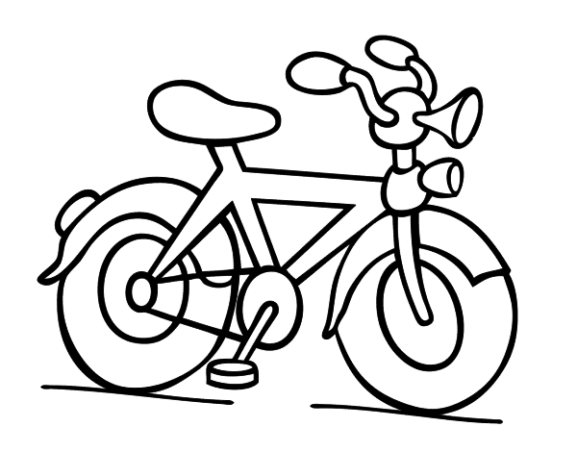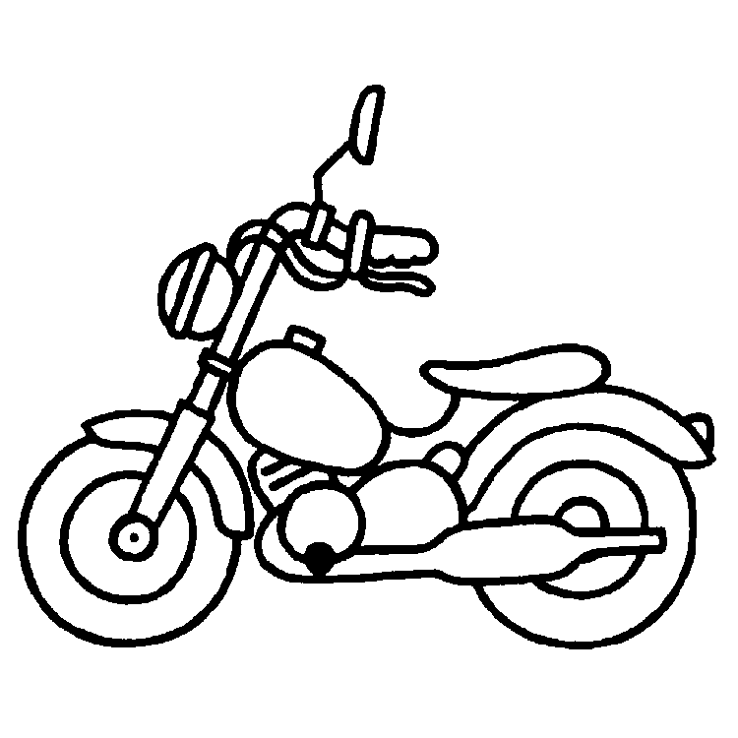

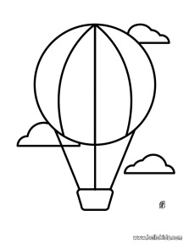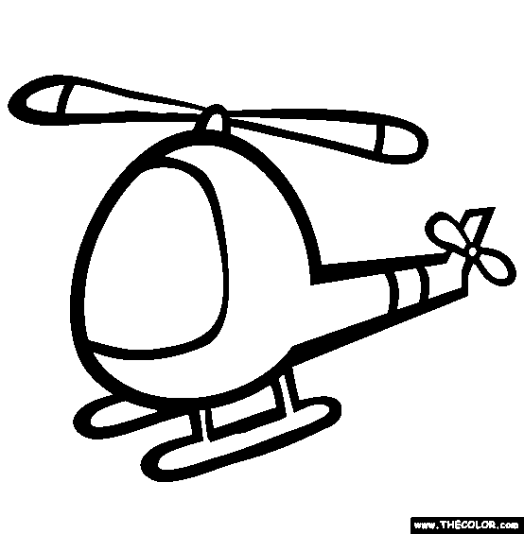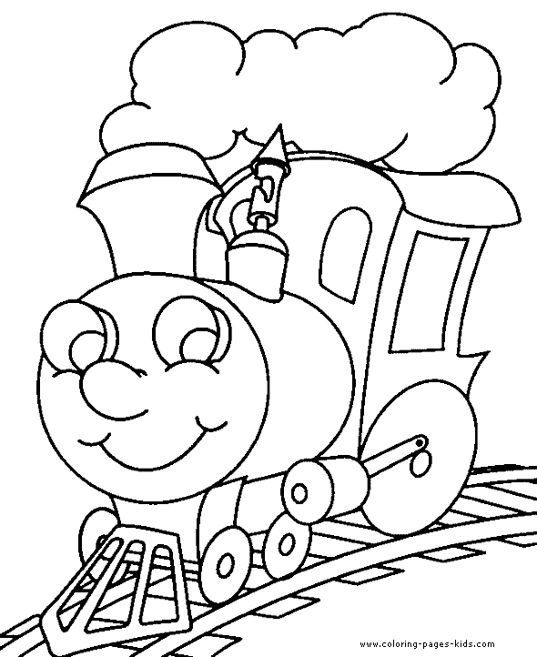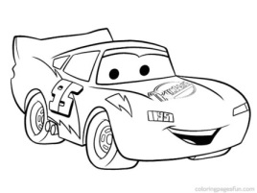

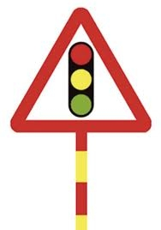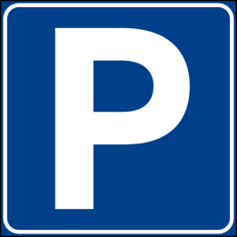

**Bài 2: Bé hãy vẽ lại các biển báo sao cho giống và tô màu đẹp nhé!**